Manuales de Usuario del SII

***Módulo de Registro***

***Depuración Registros Ley 1727 Artículo 31***

*Versión 1.0*

*Fecha: Marzo de 2017*

1. Objetivos

En cumplimiento de lo establecido en el Decreto 1727 de 2014, específicamente el artículo 31, las Cámaras de Comercio deberán, con fecha marzo 31 de 2017, depurar los registros públicos cancelando o disolviendo aquellos comerciantes que no hubieren cumplido con la obligación de renovar durante los últimos 5 años, es decir, cuyo último año renovado sea 2012 o anterior, siempre y cuando no existan actos o situaciones, en favor de terceros, que impidan la cancelación.

1. Responsabilidades

El proceso de depuración de que trata la Ley 1727 es PLENA RESPONSABILIDAD DE LA CAMARA DE COMERCIO, Confecámaras a través del SII Provee herramientas que ayudan y facilitan este proceso de revisión, inscripción y publicación, sin embargo, la responsabilidad de las matrículas que se depuren o las que se dejen de depurar es de la Cámara de Comercio y específicamente del área de registro.

1. Certificación

Durante el mes de abril del año 2017 en todos los certificados de registro mercantil y de esadl que expide la Cámara de Comercio saldrá la siguiente nota, de acuerdo con lo establecido por la SIC., siempre y cuando la última fecha de renovación del expediente sea año 2012 o anterior.

Certificados del Registro Mercantil

“A LA FECHA DE EXPEDICION DE ESTE CERTIFICADO, ESTA MATRICULA MERCANTIL SE ENCUENTRA EN PROCESO DE DEPURACION EN CUMPLIMIENTO DE LO ESTABLECIDO EN EL ARTÍCULO 31 DE LA LEY 1727 DE 2014, LO QUE EVENTUALMENTE PUEDE AFECTAR EL CONTENIDO DE LA INFORMACION QUE CONSTA EN EL MISMO”.

Certificados de ESADL

“A LA FECHA DE EXPEDICION DE ESTE CERTIFICADO, ESTE REGISTRO SE ENCUENTRA EN PROCESO DE DEPURACION EN CUMPLIMIENTO DE LO ESTABLECIDO EN EL ARTICULO 31 DE LA LEY 1727 DE 2014, LO QUE EVENTUALMENTE PUEDE AFECTAR EL CONTENIDO DE LA INFORMACION QUE CONSTA EN EL MISMO”.

1. Premisas.

La Dirección Jurídica de la Confederación estableció las siguientes premisas para la ejecución del proceso.

a.- Entrarán en la depuración todas las personas naturales y jurídicas, con sus establecimientos de comercio cuyo último año renovado sea 2012 o anterior.

b.- Se excluirán de la depuración aquellas personas jurídicas que estén previamente disueltas por acto o por vencimiento de términos.

c.- En caso de establecimientos de comercio que tengan derechos a favor de terceros, como por ejemplo, embargos, el establecimiento no podrá ser depurado pero el propietario (sea persona natural o jurídica) si entrará en la depuración.

d.- En el caso de personas jurídicas, serán depuradas así tengan derechos a favor de terceros, es decir quedan en estado de disolución y liquidación.

e.- Solo se excluirán de la depuración aquellas personas jurídicas que estén en acuerdos de reestructuración, quiebras, concordatos, procesos de insolvencia, y similares.

1. Actos y/o certificas que impidan la cancelación / disolución

Teniendo en cuenta que existen actos y/o certificaciones que implican la posible existencia de derechos de terceros legalmente constituidos, en el SII / SIREP se ha establecido una relación de situaciones, que de llegarse a concretar, excluirían a la persona natural, el establecimiento de comercio y a la persona jurídica de la depuración.

Las restricciones son las siguientes:

**Certificas.**

Si se encuentra que el expediente tiene alguno de los siguientes certificas grabados, el sistema los excluye de la depuración.

0600.- Concordatos (TODOS)

0650.- Intervención económica (TODOS)

0700.- Quiebra (TODOS)

0762.- Fiducia (PNAT + EST)

0900.- Embargo Normal (PNAT + EST)

1000.- Demanda (PNAT + EST)

1010.- Prenda de bienes (PNAT + EST)

1710.- Impugnaciones (TODOS)

1750.- Acuerdos de reestructuración (TODOS)

**Actos.**

Si se encuentra que el expediente tiene alguno de los siguientes actos registrados, el sistema los excluye de la depuración.

0192.- Oposición a la enajenación… (PNAT + EST)

0193.- Contratos de arrendamiento (PNAT + EST)

~~0194.- Contratos de preposición (PNAT + EST)~~

~~0195.- Aportes de establecimientos a constituciones (PNAT + EST)~~

0510.- Disolución (PJUR)

0520.- Liquidación (PJUR)

0600.- Apertura de concordato (PJUR)

0630.- Aprobación acuerdo concordatario (PJUR)

0631.- Modifica acuerdo concordatario (PJUR)

0650.- Apertura de liquidación obligatoria (PJUR)

0670.- Nombramiento o remoción de liquidador (PJUR)

~~0671.- Otros nombramientos RL, Administrad, coadministradores (PJUR)~~

0672.- Prorroga liquidación obligatoria (PJUR)

0680.- Nombramiento remoción junta de acreedores (PJUR)

0681.- Contralor suplente (PJUR)

0690.- Providencia remueve adminis. y/o Rev. Fiscal – liquidación obligatoria (PJUR)

0700.- Apertura de quiebra (PJUR)

0701.- Nombramiento síndico (PJUR)

0720.- Designación de promotor (PJUR)

0730.- Designación de perito (PJUR)

~~0731.- Acción social de responsabilidad (PJUR)~~

0740 (libro III).- Reunión terminación acreencias (PJUR)

*0752.- Aviso de promoción del acuerdo de reestructuración (PJUR)*

0754.- Designación del promotor (PJUR)

0756.- Designación del perito (PJUR)

0757.- Aviso convocatoria reunión…. (PJUR)

0758.- Aviso convocatoria declaración de fracaso del acuerdo (PJUR)

0760.- Celebración del acuerdo (PJUR)

0770.- Aviso convocatoria reformar acuerdo (PJUR)

0781.- Inicio proceso de reorganización (PJUR)

0782.- Celebración del acuerdo de adjudicación y se fija fecha … (PJUR)

0783.- Acuerdo de reorganización o adjudicación (PJUR)

0784.- Providencia que decreta la terminación del acuerdo (PJUR)

0785.- Aviso expedición providencia que inicia el proceso de liquidación (PJUR)

0793.- Sentencia de la revocación o la simulación de actos o contratos (PJUR)

0794.- Constitución, modificación o cancelación de garantías o suspensión… (PJUR)

0795.- Sorteo designación promotor en proceso de reorganización… (PJUR)

0796.- Decisión de fusión o escisión de soc en régimen de insolvencia (PJUR)

0799.- Sentencia de revocación o simulación… (PJUR)

0850.- Inscripción de fiducia

0851.-Modificación de fiducia

0852.- Cancelación de fiducia

0853.- Modificación de la propiedad

~~0900.- Embargo Normal (PNAT + EST)~~

~~1000.- Demanda (PNAT + EST)~~

1010.- Prenda de bienes (PNAT + EST)

1060.- Constitución de prenda (PNAT + EST)

1070.- Modificación de prenda (PNAT + EST)

1080.- Cancelación de prenda (PNAT + EST)

1090.- Cancelación o levantamiento de medidas cautelares (PNAT + EST)

1122.- Actos del libro XXI

1123.- Actos del libro XXI

1124.- Actos del libro XXI

~~1201.- Constitución de contratos de agencia (PNAT + EST)~~

~~1202.- Revocatoria de contratos de agencia (PNAT + EST)~~

1710.- Impugnaciones (Para todos los expedientes)

1750.- Acuerdos de reestructuración (PJUR)

1925.- Actos administrativos y providencias que afectan a las EES (PJUR)

1. El proceso.

El proceso consta de los siguientes pasos:

1. Importar la información desde el SIREP. Este paso aplica las reglas de depuración y exclusión y genera la información de los matriculados que estarán sujetos al proceso de depuración. Este proceso deberá ser ejecutado a más tardar el 1ro de abril.
2. Hacer la revisión de los expedientes **(sobre todo aquellos que aparecen en la lista de exclusiones)** y verificar que efectivamente la selección realizada si sea la aplicable. En caso de encontrar matrículas que no deben ser incluidas y otras que si, utilizar las opciones del sistema para incluir en la depuración o excluir. Para ello el sistema provee opciones que permiten exportar a Excel y consultar por diferentes criterios. **!!! IMPORTANTE !!!** Es responsabilidad del área de registro realizar las revisiones a que haya lugar.
3. De acuerdo con las instrucciones impartidas, la Cámara de Comercio tendrá el mes de abril parta aplicar la depuración. Mientras tanto, el sistema bloqueará para que dichas matrículas no puedan ser renovadas y se incluirán certificas especiales en los certificados que se expidan.
4. Aplicada la depuración, el sistema genera las inscripciones en el libro IX o libro XIII y en el libro XV a que haya lugar. Y estas luego son notificadas a través de SIPREF.
5. El sistema proveerá un enlace a través del cual en la página web de la CC podrá hacerse la publicidad correspondiente en relación con los comerciantes a los cuales se le aplicó el proceso de depuración. Para acceder a la publicación en línea de las matrículas depuradas, la cámara deberá enlazar en su sitio web el SII de la siguiente forma:

https**://<maquinaSII>**/librerias/proceso/mregDepuracionRegistros2015.php?accion=publicacion&empresa**=<codigocamara>**&anodep=2017

1. Importación de registros del SIREP al SII.

La primera vez que se ingresa la opción, el sistema verificará si previamente se han importado los registros a depurar. Si encuentra que la tabla está vacía, entonces avisa para lanzar el proceso de importación.

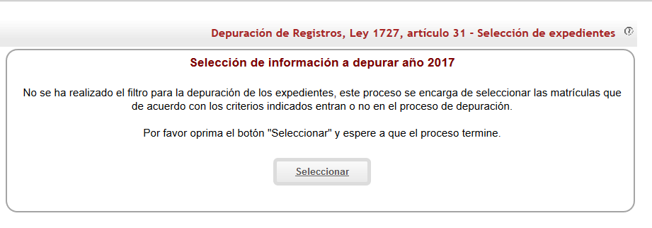

El proceso puede tardar de 2 a 4 minutos en generarse.

Al finalizar se muestra la pantalla con los resultados del proceso de importación.

1. Revisión, inclusiones, exclusiones

Importada la información, el sistema mostrará la pantalla con los expedientes sujetos a depuración y los que se excluyen por alguna razón.

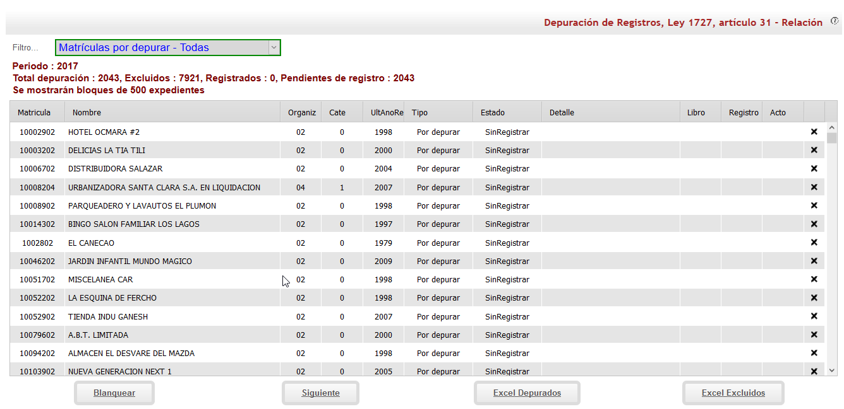

En esta pantalla el usuario podrá:

a.- Consultar la información por diferentes criterios (filtros). Entre ellos:

- Información de expedientes a depurar

- Información de expedientes excluidos

- Información de expedientes seleccionados para depurar pero que se han excluido

- Información de expedientes excluidos pero que se decidió incluirlos en la depuración

b.- Se podrá exportar a Excel tanto la información de los expedientes sujetos a depuración como aquellos que se excluyen.

c.- Se podrán marcar (haciendo uso del ícono que aparece al lado derecho de la pantalla) expedientes para que no sean incluidos en la depuración o viceversa.

d.- Finalmente se podrá aplicar la depuración.

e.- La información que se muestra en pantalla está ordenada por matrícula y se muestra en bloques de 500 expedientes por lo tanto para desplazarse por la pantalla se podrá hacer con los botones siguiente y anterior.

1. Revisión de expedientes excluidos.

ES MUY IMPORTANTE QUE LA Cámara de Comercio realice una revisión de las matrículas que el sistema HA EXCLUIDO DE LA DEPURACION dado que pueden existir actos o certificas que afectan el proceso y que no tengan vigencia.

Por ejemplo, puede que alguna matrícula tenga registrado un acto de embargo pero este ya esté desembargado, entonces deberá decírsele al sistema que dicha matrícula SI DEBE SER DEPURADA.

1. Aplicación de la depuración.

Este proceso lee matrícula por matrícula los expedientes marcados para depurar y genera en SIREP el registro correspondiente. A su vez actualiza la tabla de control del SII para garantizar que la información pueda ser consultada.

Si el proceso se bloquea por alguna razón, el sistema permitirá retomar el proceso en la última matrícula aplicada.